**学习主题：美丽的云朵**

1. **学习目标**

同学们，今天我们学习的主题是《美丽的云朵》，这节课我们将用连贯柔美的声音演唱歌曲《云》，感受歌曲优美的情绪。

1. **学习活动**

活动1：初听歌曲，感受歌曲的情绪。

活动2：初听歌曲第一段，关注歌曲中出现的换气记号。

活动3：跟钢琴学唱歌曲旋律注意换气记号。

活动4：随琴学唱歌曲第一段。

活动5：学唱第二段歌词活。

活动6：了解雨点的形成。

活动7：通过拍击模仿雨点的声音，感受三拍子节奏特点，辅助唱好第二段歌词。

活动8：适当加入律动并完整演唱歌曲《云》

**三、学习资源**

**1. 雨点的形成**

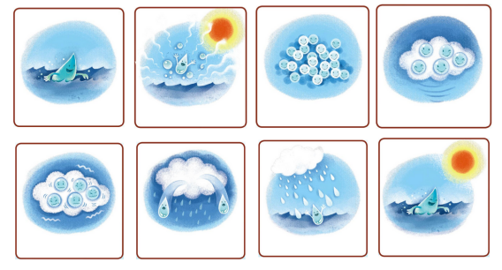

**陆地和海洋表面的水蒸发变成水蒸气。水蒸气上升到一定高度后遇冷变成小水滴。这些小水滴组成了云，它们在云里互相碰撞，合并成大水滴。当它大到空气托不住的时候，就从云中落了下来，形成了雨。**

**2.《云》歌片**

